山西省卫生卫生和计划生育委员会

文件

山 西 省 财 政 厅

晋卫农〔2014〕2号

山西省卫生和计划生育委员会 山西省财政厅  
关于老年乡村医生退养补助  
发放有关问题的通知

各市卫生局、财政局：

根据省政府办公厅《关于印发山西省巩固完善基本药物制度 和基层运行新机制实施方案的通知》（晋政办发C20133103号）精 神，从2014年起，对全省老年乡村医生实施退养补助政策。为落 实省政府的决定.现将有关事宜通知如下：

一、 补助对象

国务院《乡村医生从业管理条例》颁布后，依法取得乡村医生 及以上执业资格，正式受聘于村卫生室工作，年满60周岁且连续 在村卫生室执业满10年以上的离岗人员。到龄暂未离岗的村医 不享受退养补助。

二、 补助标准

按照''统一标准、就高补低、标准衔接"的原则，确定老年乡村 医生退养补助标准。从2014年1月份起，对符合补助条件的人 员，在享受城乡居民社会养老保险的基础上，给予每人每月100元 的生活补助。已妥善解决老年乡村医生退养待遇，且高于此标准 的市、县（市、区），仍按原标准执行。各地可结合当地经济社会发 展水平，适当提高退养补助水平。

三、 审核认定

按照“逐级审核、张榜公示、接受监督”的原则，审核认定补助 对象。补助对象每半年度核定一次。乡村医生在6月底前到龄且 有退岗意愿，县（市、区）卫生局安排在6月30日离岗，从7月份起 开始享受退养补助；乡村医生在12月底前到龄且有退岗意愿，县 （市、区）卫生局安排在12月31日离岗，从次年的1月份起开始享 受退养补助。

乡村医生退养补助的申报以乡镇卫生院为单位统一组织。由 本人提出书面申请，经村委会签署意见，并提供《乡村医生执业证 书》原件、复印件以及村委会、乡镇卫生院聘用手续复印件，经乡镇 卫生院审查签署意见后，统一报县级卫生计生部门审核。

县级卫生计生部门负责资格审核、认定。享受补助政策人员 原则上以县、乡（镇）人民政府或乡镇卫生院的录用文件、文秘档案 等为依据；对于没有正式聘用文件或找不到文书记载的，但确实在 村卫生室工作并离岗的人员，按照实事求是的原则，由县级卫生计 生、纪检等部门会同乡（镇）人民政府、村委会组成认定组织机构， 通过核查档案、原工作单位多人证明等办法核查认定。审核认定 对象须在所辖乡（镇）、村张榜公示，接受群众监督。具体审核认定 办法由各县（市、区）制定。

四、资金负担政策及拨付程序

省卫生计生委、省财政厅负责全省的老年乡村医生养老补助 发放的组织管理和监督指导工作，市县级卫生计生、财政部门负责 本行政区域内老年退养村医统计、审核、资金筹集等工作的具体组 织实施。

乡村医生退养补助所需资金由省和市县财政共同负担，其中： 省级财政负担50%,市县财政负担50%,市县负担比例由各地自 行确定。省级财政补助采取“当年预拨、次年结算"的办法进行拨 付资金。

县卫生计生部门在每年6月底前，将补助资金预算和上年度 补助资金实际发放情况报送县级财政部门，县级财政部门根据审 核认定情况，逐级向上级财政部门申请下年度退养配套补助经费 和结算上年度补助资金。

五、 补助发放

退养补助原则上按月实行社会化发放，县卫生计生部门可委 托社会保险经办机构随城乡居民社会养老保险基础养老金一同发 放，也可委托金融机构通过惠农卡等银行卡的形式发放，具体发放 形式由各市县确定。

六、 相关要求

（一） 加强组织领导。建立老年退岗乡村医生发放退养补助政 策，是深入贯彻落实党的十八大精神和新医改“保基本、强基层、建 机制''的政策要求，是维护乡村医生合法权益，保证人员队伍稳定， 推动乡村医生队伍可持续发展的重要举措。各有关部门要髙度重 视并组织好老年乡村医生退养补助发放工作，研究制定相关政策 和实施办法，严格执行认定范围和标准，建立工作落实和督促检查 机制，及时协调解决好工作中出现的问题。

（二） 严格工作纪律。此项工作事关老年乡村医生切身利益， 情况复杂、敏感。各级相关部门在进行资格审核时，要严格按照审 核和公示程序办事，各个环节要切实做到公开、公平和公正。对弄 虚作假、徇私舞弊的一经查实，取消其享受待遇的资格，并由当地 纪检监察部门依据有关法规，追究有关领导和责任人员的责任。

（三） 加强宣传引导。各级要坚持正确的舆论导向，加强对此 项工作的意义、原则和范围界定等政策宣传.切实做到老年乡村医 生理解，社会支持。要注重解决实施过程中出现的新情况新问题，

妥善处理好工作中遇到的各种问题。坚决杜绝为解决老年乡村医 生退养补助问题，而引起新的社会不稳定，切实将这项惠民政策落 到实处。

（四）严格申报时限。为确保退养补助政策尽快落到实处，各 市卫生局、财政局于今年4月15日前，以正式文件将本地区享受 补助人数和经费分别报省卫生计生委、省财政厅，并填报《老年乡 村医生退养补助审核认定情况统计表》（书面和电子版形式）。省 卫生计生委、省财政厅将依据各地退养情况拨付省级补助经费。 今后，对下一年度补助经费申报工作在6月底前完成。未按规定 时限报送，导致省级配套经费拨付不足的，由所在市县自行负担。

附件：老年乡村医生退养补助审核认定情况统计表



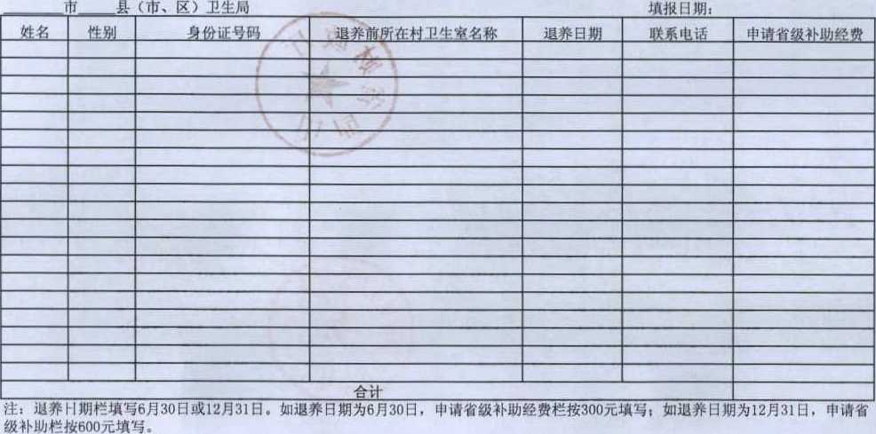

附件:

壊报人:

联系电话:

审核人:

老年乡村医生退养补助审核认定情况统计表



山西省卫生和计划生育委员会办公室

2014年3月7日印发